Харисова В.Р. воспитатель, г. Нижнекамск МБДОУ №44
«Использование нетрадиционных техник в изотворчестве».

Каждый ребенок в определенный период жизни с упоением рисует грандиозные, многофигурные, со сложным переплетением сюжетов композиции. Правда, как свидетельствуют исследования, увлечение это проходит быстро и навсегда. Верными рисованию остаются только художественно одаренные дети. С 2-3 лет дети в своих рисунках проходят стадии «каракулей», «головоногов», «добавочных носов детской логики». Подобные особенности рисунков проявляются и у взрослых, которым под гипнозом внушалось, что они дети. Доказано, что существует определенный период детского рисования с началом и концом, а внутри него происходит смена определенных этапов развития рисунка. Детство можно рассматривать как период становления физиологических и психических функций. Тогда рисование - один из путей выполнения программы совершенствования организма. Рисование карандашами и красками требует от ребенка дошкольника высокого уровня владения техникой, сформированных навыков, знание приемов работы. Однако, несмотря на усилия, рисунок получается непривлекательным. Поэтому на помощь приходят нетрадиционные приемы рисования.
Существует много техник нетрадиционного рисования, для каждого возраста они разные. С детьми младшего дошкольного возраста на занятиях можно использовать такие приемы нетрадиционного рисования как: рисование пальчиками, оттиском печаткой из овощей: картофеля, моркови, свеклы.
Детей среднего дошкольного возраста можно знакомить с более сложными техниками: оттиск поролоном, оттиск печаткой из ластика, техника восковых мелков + акварель, свеча + акварель, отпечатки из листьев, рисунки из ладошки, волшебные веревочки.
Для детей старшего дошкольного возраста разработана программа кружка «Цветные ладошки» по нетрадиционному рисованию, где дети могут освоить уже более сложные техники выполнения: кляксография с трубочкой, монотипия пейзажная, монотипия предметная, печать по трафарету, кляксография обыкновенная, набрызг кистью, или зубной щеткой и др... Каждая техника по-своему интересна. Например, применение различного вида печаток не требует никаких специальных навыков: понадобятся лишь оттиски готовых форм, смазанных красками. Печатку обмакивают в краску или прижимают к окрашенной «штемпельной подушечке» - плоскому куску поролона. Печатку можно сделать из ватной палочки, пробки, кусочка сырой картофелины, свеклы, моркови, ластика, кусочка поролона, смятой бумаги, подойдет и жесткая сухая клеевая кисть, которую обмакивают в густую гуашь и рисуют методом «полусухого тычка». Кроме «печатания», «тычка», можно рекомендовать «растяжку», либо технику «расчесывания краски»: которая выполняется скольжением печаткой по листу, зубной щеткой или расческой с мелкими зубцами. Таким образом, получаются красивые перистые облака, дождевые струи, морские волны, колючки у ежа, травинки.
Наиболее яркие образы или сюжеты в произведении мы рисуем с использованием нетрадиционных техник (необычными предметами и необычными способами). Нестандартные подходы к организации изобразительной деятельности удивляют и восхищают детей, тем самым, вызывая стремление заниматься таким интересным делом. Оригинальное рисование раскрывает креативные возможности ребенка, позволяет почувствовать краски, их характер и настроение. Что в свою очередь способствует снятию детских страхов, развивает уверенность в своих силах, развивает пространственное мышление, учит детей свободно выражать свой замысел, побуждает детей к творческим поискам и решениям, учит детей работать с разнообразным материалом, развивает мелкую моторику рук, творческие способности, воображение и полет фантазии.
Хочу перечислить способы рисования, которые мной применяются на практических занятиях по изодеятельности:
1. Пальцевая живопись
2. Монотипия.работа Х. Азата, 6 лет.

3. Кляксография с трубочкой «Зимнее дерево».

4. Набрызг. Работа С. Ляйсан, 4 года

5. Печать от пластиковой бутылочки. Работа Г. Илсафа, 5 лет.
6. Рисование пластилиновыми шариками «Золотая рыбка». Работа Г. Булата 7лет.
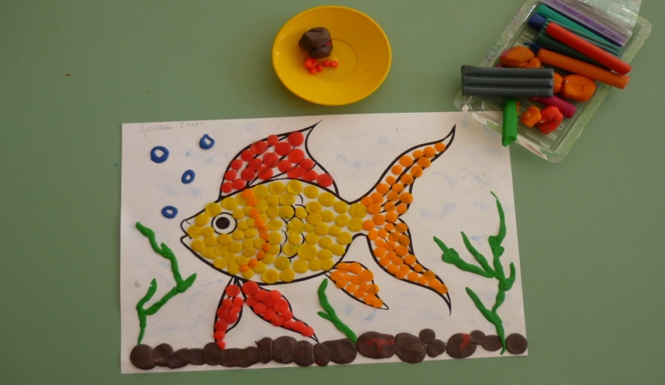

7. Рисование восковыми мелками и краской. Работа Д. Диляры, 5 лет.
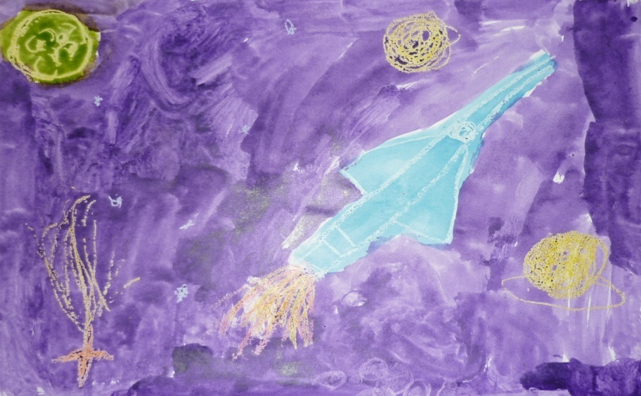

8. Точечный рисунок красками. Работа Х. Ралифа, 3года.

9. Точечный рисунок ватной палочкой. Работа В. Руфины 4года.
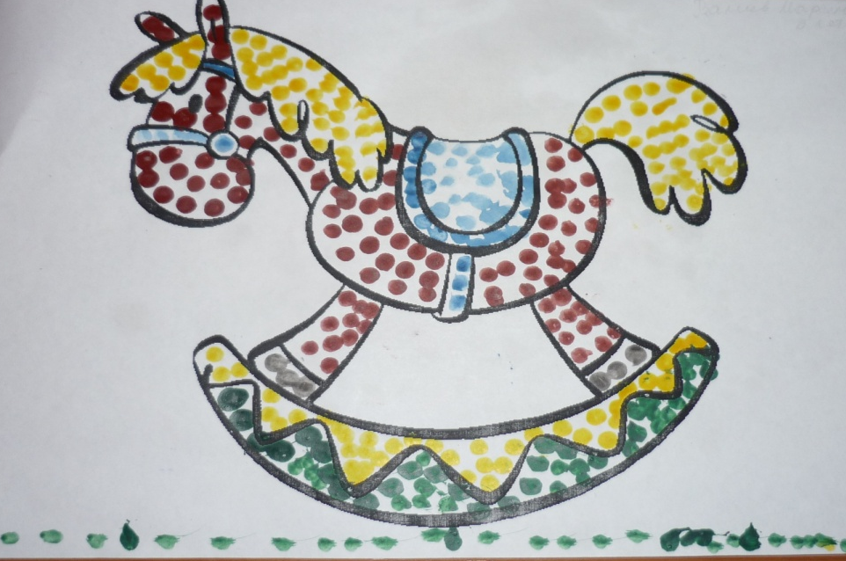

Ребенок должен иметь право, возможность самостоятельно выбирать изобразительный материал: цветные и простые карандаши, фломастеры, акварель, гуашь, пастель, цветные мелки, восковые мелки, пластилин, клей, гуашь в тюбиках, различный бросовый материал. Весь этот материал должен находиться в доступном для ребенка месте во время всего пребывания его в саду, если это невозможно, то во время занятий обязательно. Выбор материала, на котором будет нанесено изображение, должен принадлежать ребенку, доступ к различному материалу должен быть свободен. Это может быть бумага белая, цветная, бархатная, ткань с рисунком и одноцветная, картон.
Нетрадиционные методы рисования можно использовать не только на занятиях по изодеятельности, но и на других занятиях и в свободное от занятий время. Работая по этой методике, отметила, что у детей повышается интерес к изобразительной деятельности. Имея опыт рисования различными способами, дети уже сами предлагают их, стоит только предложит им тему рисования.
Интерес у детей появляется еще и потому, что все занятия проводятся комбинированными. Сначала способом монотипии мы рисуем фон будущего пейзажа, а затем традиционным способом (кисточкой и красками) рисуем деревья и все остальное, а листопад, кроны деревьев мы вновь рисуем нетрадиционным способом - обычным смятым листочком бумаги. Результат такой работы радует и детей и меня. Я намерена и дальше продолжать работу в этом направлении, так как нетрадиционная техника рисования открывает возможности развития у детей творческих способностей, фантазии, воображения.
Во время работы дети получают разностороннее развитие, развитие мышления и эстетическое удовольствие.
Вся художественная деятельность должна строиться на активном воображении, творческом мышлении, функции, которых способствуют развитию абстрактно - логической памяти, мышления, обогащают жизненный опыт детей. Благодаря этой взаимосвязи, мышление совершает полный круг: от накопления, переработки впечатлений о реальной деятельности к этапу вынашивания и оформления продуктов воображения в реально - существующие результаты творчества, которые воздействуют на ребенка. Поэтому и необходимо использовать в своей работе на занятиях и кружке дополнительного образования нетрадиционные методы и приемы рисования, которые стимулируют развитие мышления, помогают раскрыться ребенку, способствуют развитию мышления. Технология их выполнения интересна и доступна, позволяет детям чувствовать себя раскованно, смелее, непосредственнее, дает полную свободу для самовыражения, способствует развитию моторики руки и координации движения, способствует развитию речи и помогает подготовить руку к письму. Работы детей нужно выставлять на конкурсах, которые станут достойным украшением пространства ДОУ.
В настоящее время исследованиями и разработкой методов и приемов нетрадиционного рисования занимаются И.А. Лыкова, Г.Н. Давыдова, А.В. Никитина, Р.Г. Казакова, В.А. Баймашова.
Современные исследования доказывают, что нетрадиционные техники изображения способствуют ослаблению возбуждения эмоционально расторможенных детей. При этом, как правило, чрезмерно активные дети нуждаются в обширном пространстве для разворачивания творческой деятельности. Суть в том, что внимание ребенка дошкольного возраста рассеяно и крайне неустойчиво. В процессе рисования зона активности ребенка сужается, уменьшается амплитуда движений. Крупные и неточные движения постепенно становятся более тонкими и точными, круг внимания сужается и сосредотачивается на малой зоне. Ребенок переключается на творческий процесс, который доставляет ему большое удовольствие. Поэтому, использование нетрадиционных приемов художественно-творческой деятельности может обеспечить всестороннее развитие ребенка, создать обстановку эмоционального благополучия, напомнить его интересным содержанием, предоставить возможность каждому пережить радость творчества, яркими, положительными эмоциями.

